**JURNAL**

**TRACING ERROR PADA SISTEM ASPIRASI MAHASISWA UNIVERSITAS HASYIM ASY’ARI**

Mata Kuliah : Evolusi Perangkat Lunak



Immas Anggung Mestuti Kaprawiran

1695114047

**S1 TEKNIK INFORMATIKA**

**FAKULTAS TEKNOLOGI INFORMASI**

**UNIVERSITAS HASYIM ASY’ARI**

**TEBUIRENG - JOMBANG**

**2019**

**TRACING ERROR PADA SISTEM ASPIRASI MAHASISWA UNIVERSITAS HASYIM ASY’ARI**

**Immas Anggung Mestuti Kparawiran**

**immasanggung@gmail.com**

**S1 Teknik Informatika**

**Universitas Hasyim Asy’ari, Jombang**

**ABSTRAK**

Aspirasi adalah salah satu bentuk kritik yang sangat bebas didalam negara Republik Indonesia. Aspirasi merupakan salah satu bentuk kontribusa masyarakat keoada negara. Dalam pengaplikasiannya, banyak diterapkan dalam berbagai organisasi khususnya organisasi mahasiswa. Perkembangan teknologi informasi saat ini telah membawa perubahan yang besar bagi manusia, termasuk untuk melaksanakan aspirasi. Penggunaan teknologi internet pada penyampaian aspirasi ini dikenal dengan istilah *electronic aspiration* atau lazim disebut e-Aspirasi. e-Aspirasi secara umum adalah penggunaan teknologi internet pada penyampaian aspirasi. di tahun 2016 hingga pertengahan tahun 2019 BEM UNHASY membuat aspirasi melalui media sosial, namun pada akhir 2019 akhirnya mereka dapat membuat aplikasi versi mereka, dalam aplikasi e-Aspirasi tersebut dilakukan sistem login untuk otentikasi pengkritik. Dalam pengembangan e-Aspirasi ini tentu tidak lepas dari error, sehingga perlunya dibuat trace error sebagai catatan untuk pengembangan selanjutnya.

*Kata Kunci : e-Aspirasi, Mahasiswa, BEM UNHASY.*

1. **Pendahuluan**

*Aspirasi* telah menjadi salah satu kewajiban sebelum mengambil keputusan atau kebijakan penting dalam kehidupan manusia. *Aspirasi* digunakan mulai dari tingkat masyarakat terkecil, yaitu keluarga, kampus, sampai dengan sebuah negara. *Aspirasi* digunakan untuk memberikan petunjuk jalan keluar yang dianggap paling baik untuk menyelesaikan permasalahan, karena berhadapan langsung dengan masyarakat. Dalam sebuah negara yang menganut sistem politik demokrasi, *Aspirasi* sangat krusial, antara lain adalah karena wakil-wakil rakyat, akan bersaing politik, sehingga sulit membedakan aspirasi yang baik maupun buruk, aprahnya dapat menjadikan persatuan lumpuh. Oleh karena itu,  *Aspirasi* membutuhkan etika tertentu dalam pelaksanaannya sehingga tidak menyinggung pihak lain secara langsung, aspirasi juga bisa dilakukang dengan cara musyawarah sehingga dapat menyelesaikan masalah dengan kekeluargaan.

Perkembangan teknologi informasi saat ini telah membawa perubahan yang besar bagi manusia, termasuk untuk melaksanakan voting. Penggunaan teknologi internet untuk menghimpun aspirasi ini dikenal dengan istilah *electronic Aspiration* atau lazim disebut *e-Aspirasi*. *E-Aspirasi* adalah suatu sistem konumikasi antara pihak berkuasa yakni BEM dengan mahasiswa melalui perangkat elektronik. Tujuan dari *e-Aspirasi* adalah menyelenggarakan budaya demokasi yang yang selalu terjamin sehingga tidak menyebabkan keanorkian osebuah organisasi. Dengan *e-Aspirasi*, data mahasiswa akan disembunyikan sehingga hanya admin dan penulis aspirasi yang mengetahui, hal ini menjadi poin plus untuk mengajak mahasiswa menuangkan segala aspirasinya.

Di UNHASY, pertama kali dibuat sistem ini dengan menggunakan media sosial, yakni BBM, Facebook, Twitter, dan sebagainnya. Aspirasi yang masuk menjadi tak terhitung dengan masalah yang sama atau dengan topik dan pembahasan yang tidak jauh berbeda, hal ini akan mempengaruhi kinerja dari pemegang akun yang bertugas menjawab segala aspirasi tersebut menurun atau bahkan dengan istilah “tidak dibalas”. Oleh karena itu sistem aspirasi yang terpusat pada satu media akan lebih efektif sehingga para advokat bisa mengerti permasalahannnya dimana dapat banyak permasalahan diselesainkan dengan sekaligus, yakni e-Aspirasi.

Pengembangan perangkat lunak tentu sangat penting mengingat kondisi-kondisi yang sudah berubah dan perlunya beberapa *update* dalam aplikasi, maka perlunya *tracing error* untuk mencatat apa saja *error* dan *bug* yang terdapat dalam sistem e-Aspirasi. Dalam pengembangan e-Aspirasi juga masih sangat sederhana dengan tim yang sedikit, sehingga tidak ada *tracing error* dari awal menggunakan *tools* seperti sentry.io, rollbar.com, dll. *Tracing error* yang di sajikan hanya sebatas *error* yang pernah di dapat tanpa *report* khusus dari awal pembuatan sampai jadi.

1. **Bahan dan Alat**
2. ***E-Aspiration***

E-Aspirasi dibuat oleh Kementrian Komunikasi dan Informasi Kabinet BEM UNHASY periode 2019-2020. SISTEM INFORMASI ASPIRASI ini diharapkan dapat mempercepat alur aspirasi dengan tujuan aspirasi yang tepat sasaran. Terlebih lagi akan dapat menghindari mahasiswa palsu.

Dalam aplikasi e-Aspirasitersebut dilakukan sistem login untuk otentikasi mahasiswa, sebelumnya data NIM mahasiswa sudah dimasukkan ke database, sehingga mahasiswa yang datanya tidak ada di dalam database tidak bisa melakukan login, setelah mahasiswa melakukan login ke maka mahasiswa bisa memilih. *e-Aspirasi* ini berbasis web dan dapat dibuka memakai file apk khusus sehingga bisa dibuka juga di smartphone.

1. **PHP**

PHP *Hypertext Preprocessor* (PHP) merupakan salah satu yang banyak digunakan sebagai *server-side scripting language* untuk mengembangkan aplikasi berbasis web. PHP adalah *backbone* dari aplikasi seperti Facebook, Flickr, dan Yahoo. Ada beberapa *server-side scripting language* yang tersedia untuk mengembangkan aplikasi web, tetapi PHP lebih mudah digunakan bagi pemula karena menyediakan kemudahan dalam banyak hal untuk mengembangkan sebuah web (Lengstorf & Hansen, 2014).

1. **XAMPP**

XAMPP adalah perangkat lunak bebas, yang mendukung banyak sistem operasi, merupakan kompilasi dari beberapa program. Fungsinya adalah sebagai *server* yang berdiri sendiri (*localhost*), yang terdiri atas program Apache HTTP *Server*, MySQL *database*, dan penerjemah bahasa yang ditulis dengan bahasa pemrograman PHP dan Perl. Nama XAMPP merupakan singkatan dari X (empat sistem operasi apapun), Apache, MySQL, PHP dan Perl. Program ini tersedia dalam *General Public License* dan bebas, merupakan *web server* yang mudah digunakan yang dapat melayani tampilan halaman web yang dinamis (Bertha, 2012).

1. **MySQL**

MySQL adalah *multiuser database* yang menggunakan bahasa *Structured Query Language* (SQL). MySQL dalam operasi *client server* melibatkan *server daemon* MySQL di sisi *server* dan berbagai macam program serta *library* yang berjalan disisi *client*. MySQL mampu menangani data yang cukup besar (Hendrianto, 2014).

MySQL merupakan *database engine* atau *server database* yang mendukung bahasa *database* pencarian SQL. MySQL adalah sebuah perangkat lunak sistem manajemen basis data SQL atau DBMS yang *multithread, multi-user*. MySQL AB membuat MySQL tersedia sebagai perangkat lunak gratis dibawah lisensi *GNU General Public License* (GPL), tetapi mereka juga menjual dibawah lisensi komersial untuk kasus-kasus dimana penggunaannya tidak cocok dengan penggunaan GPL (Hidayati, 2013).

1. **Pembahasan**
2. **Perkembangan *e-Aspirasi***

* **Versi 0.1**

Dalam versi 0.1 ini aplikasi e-Aspirasi berjalan dengan sistem Web dengan menumpang ke hosting salah satu mahasiswa.

e-Aspirasi ini sudah bisa menampung sekitar 120 aspirasi selama 2 bulan hingga memasuki akhir 2019.

Tampilan masih sangat sederhana dengan desain html tanpa framework, hal ini memunginkan bisa dibuka walau pada waktu koneksi internet lambat. Namun tampilan interface ini membuat mahasisawa terkesan membosankan sehingga pada versi selanutnya akan dibuat dengan penekanan pada fungsi egronomiknya.

* **Versi 0.2**

Dalam versi 0.2 ini aplikasi e-Aspirasi sudah dilegkapi dengan framework bootstrap sehingga tampilan yang sederhana dan tidak terlalu kaku, namun jumlah aspirasi pada versi ini berkurang hingga 10-20 mahasiswa pada bulan Desember 2019. Kemunginan besah hal ini dipicu karena bertepatan dengan pelaksanaan UAS Kampus.

Pada permasalahan diatas maka TIM Kominfo sebagai developer sistem e-Aspirasi akan menonaktifkan sejenak untuk fokus terhadap pelaksanaan UAS. Namun dalam penonaktifan sejenak itu, mereka melakukan analisa terhadap perkembangan aspirasi mahasiswa, tertunya nanti akan mendapat suatu pengetahuan baru untuk mengupgrade e-Aspirasi versi selanjutnya.

1. ***Tracing Error***

* ***Parse Error***

Parse Error ini terjadi jika ada kesalahan sintaks dalam script dan pesan kesalahan akan muncul pada outputnya ketika dijalankan.

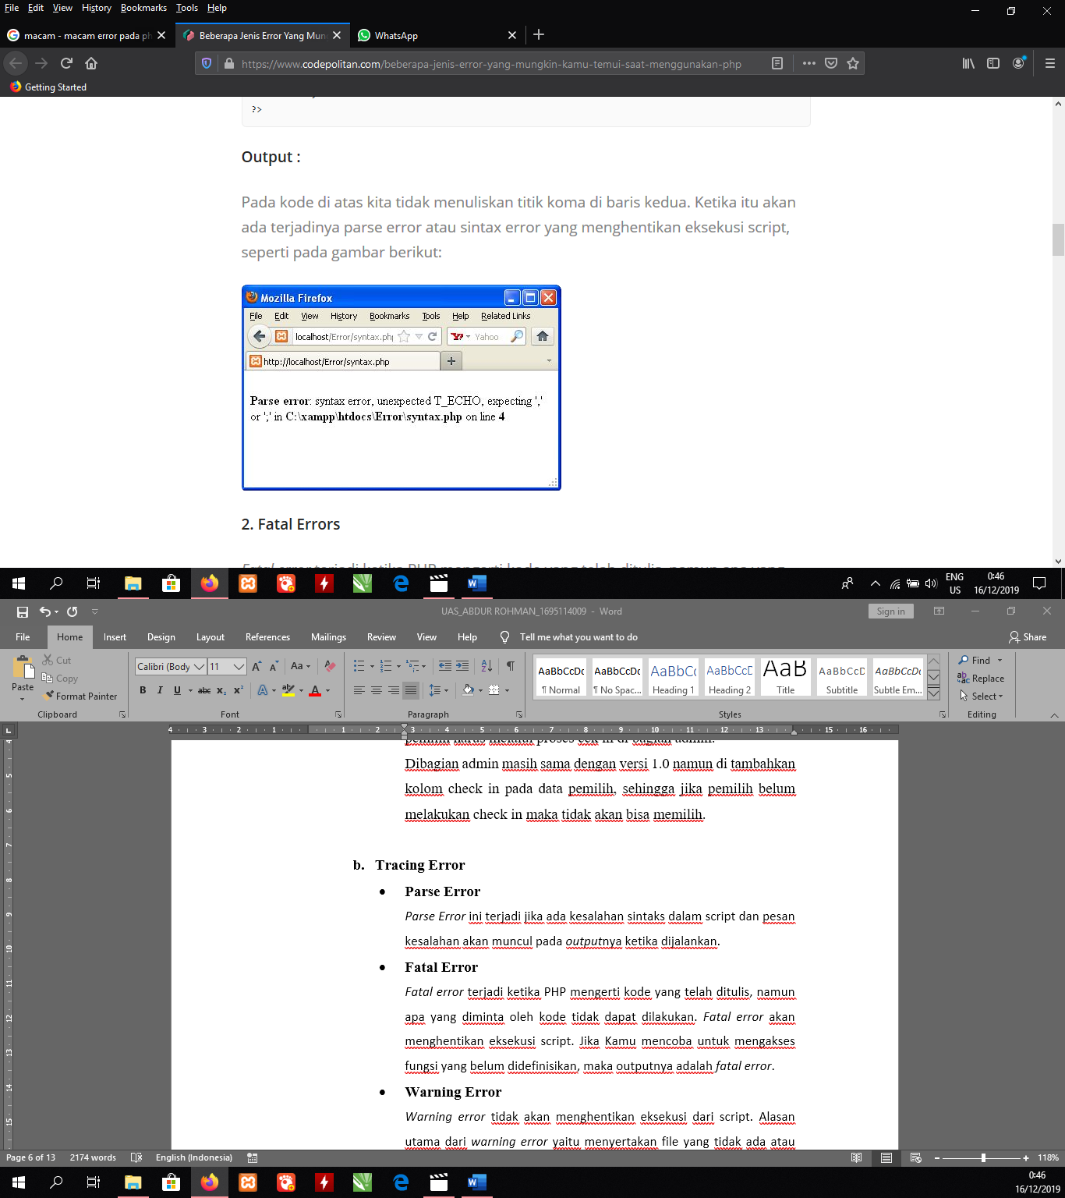

Dalam pengembangan *e-Aspirasi* sering mengalami *parse error* dikarenakan penulisan kode menggunakan PHP dengan logika yang masih pemula sehingga banyak variabel yang bisa dibilang kacau.

* ***Fatal Error***

Fatal error terjadi ketika PHP mengerti kode yang telah ditulis, namun apa yang diminta oleh kode tidak dapat dilakukan. Fatal error akan menghentikan eksekusi script. Jika Kamu mencoba untuk mengakses fungsi yang belum didefinisikan, maka outputnya adalah fatal error.

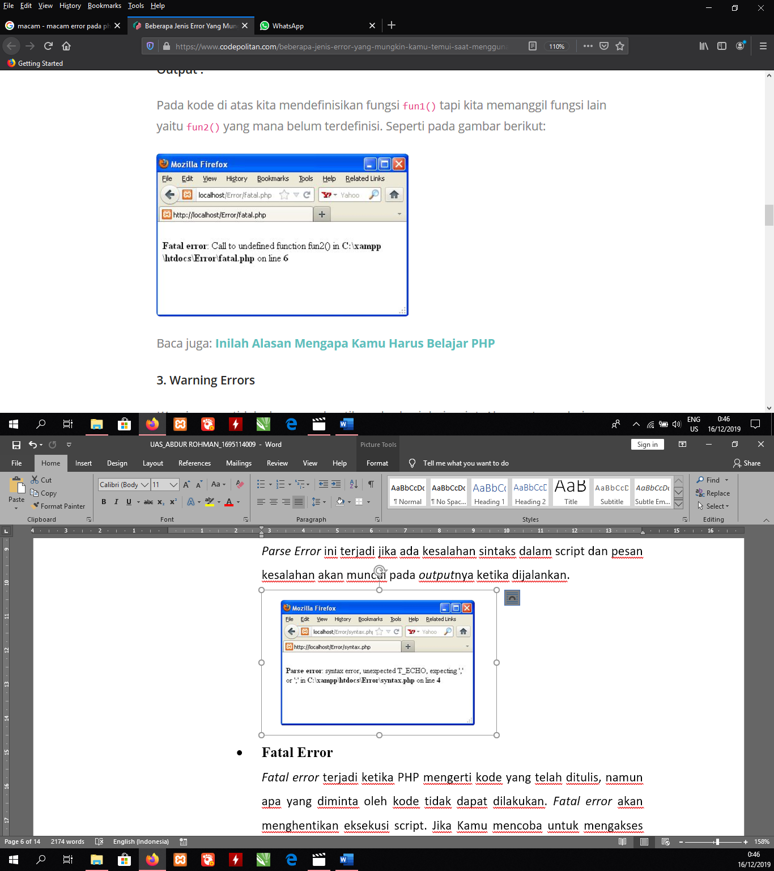

Fatal error sering terjadi dalam e-Aspirasi terutama saat pemanggilan database. Sempat dikeluhkan oleh bebrapa mahasiswa yang tidak bisa membuka data aspirasinya dikarenakan *primary keynya* terhapus pada suatu tabel lainnya.

* ***Warning Error***

Warning error tidak akan menghentikan eksekusi dari script. Alasan utama dari warning error yaitu menyertakan file yang tidak ada atau mengisikan jumlah parameter yang tidak pas saat memanggil suatu fungsi.

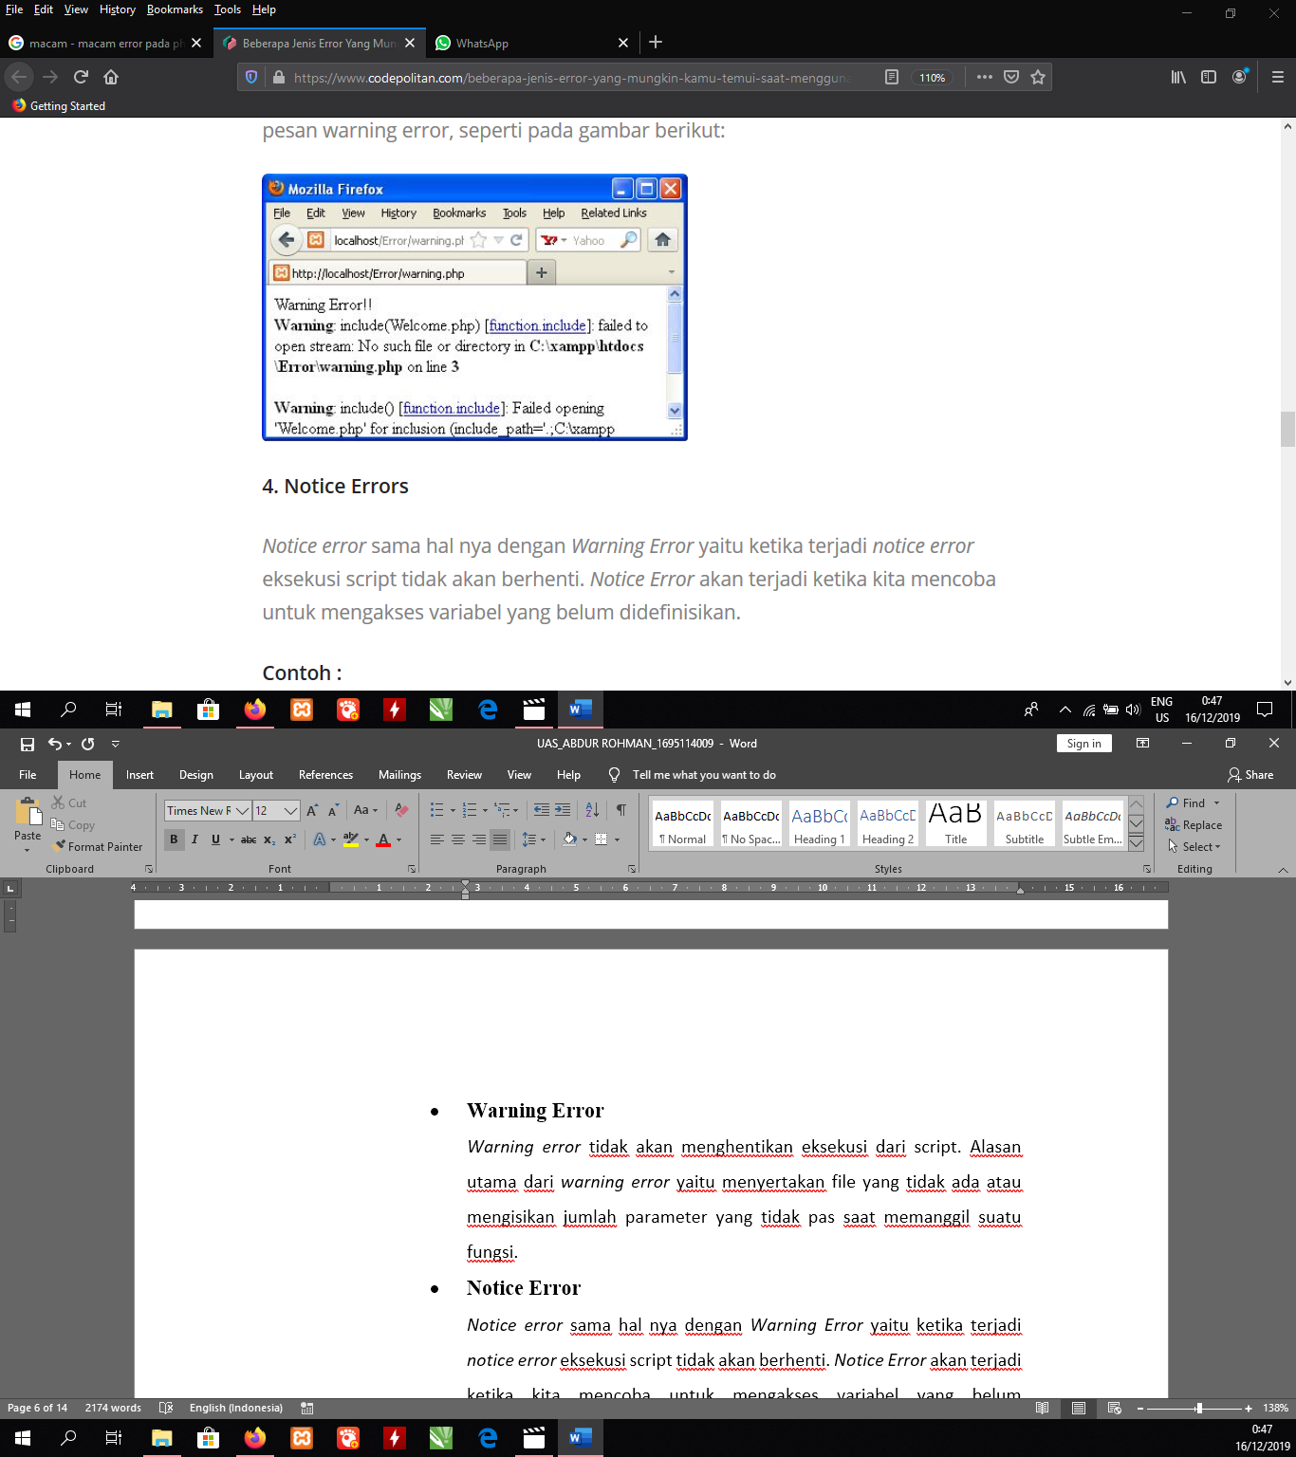

Dalam pengembangan *e-Aspirasi* belum pernah mendapati *warning error* karna program berjalan secara terstruktur bukan OOP, sehingga tidak menggunakan *class* khusus dalam tiap proses.

* ***Notice Error***

Notice error sama hal nya dengan Warning Error yaitu ketika terjadi notice error eksekusi script tidak akan berhenti. Notice Error akan terjadi ketika kita mencoba untuk mengakses variabel yang belum didefinisikan.

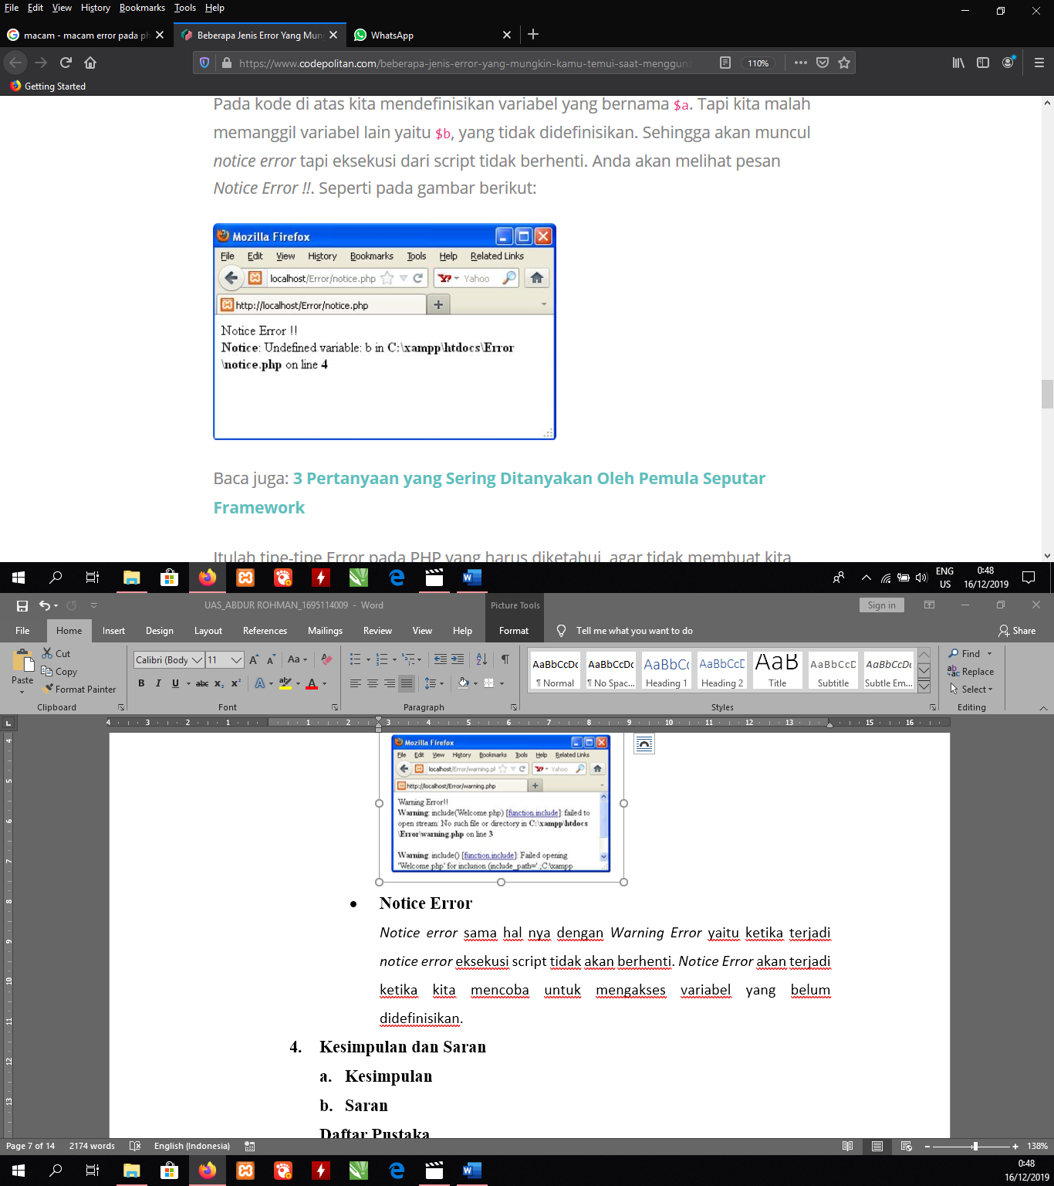

Untuk kesekian kalinya tidak dijumpai Notice Error pada e-Aspirasi ini. Hal ini di karenakan aplikasi ini dibuat dengan metode dan truktur yang sesederhana mungkin berkebalikan dengan hukum keamanan cyber. Walaupun tidak aman namun program dapat meminimalisisr error.

1. **Kesimpulan dan Saran**
2. **Kesimpulan**

Berdasarkan analisa, implementasi dan *trace error* yang telah dilakukan dapat di simpulkan bahwa *e-Aspirasi* :

1. Sistem *e-Aspirasi* yang dibangun mengurangi permasalahan aspirasi yang sebelumnya menggunakan media sosial yang belum temtu ditanggapi oleh kementrian BEM.
2. Penggunaan *database* pada sistem *e-Aspirasi* sebagai penyimpanan data, mempermudah pengolahan data mahasiswa, dan tentunya dapar menajga privasi kritikannya dari mahasiwa lain.
3. **Saran**

Berdasarkan analisa, implementasi dan *trace error* yang telah dilakukan kami menyarankan *e-Aspirasi* :

1. Penambahan metode keamanan dalam sistem
2. Perlu AI maintenance data yang bersifat terus menerus sehingga tidak terdapat kesalahan human error pada database..
3. Penggunaan *framework* yang lebih maju seperti Codeigniter dan Laravel akan mengurangi bahaya akan diretasnya sistem.

**Daftar Pustaka**

Azwanti, Nurul. 2017.*“Perancangan e-Aspirasi berbasis Web”. Jurnal Komputer Terapan.* Vol. 3 (2) : hal 119 – 132.

Bertha, S. 2012*. Pemrograman Web dengan PHP*. Bandung: Informatika.

Hendrianto, E. 2014. *Pembuatan Sistem Informasi Perpustakaan Berbasis Website Pada Sekolah Menengah Pertama Negeri 1 Donorojo Kabupaten Pacitan* *: Indonesian Journal on Networking and Security (IJNS), Vol.03, No. 04 (hlm. 59).*

Hidayati, R. 2013. *Komputasi Pengolahan Data Penerimaan Peserta Didik Baru di SMK Negeri 3 Pati Berbasis Internet. Journal Spead-Sentral Penelitian Engineering dan Edukasi, Vol.5 No.1.*

Hansen, T., B., Lengstorf, J. 2014. *PHP For Absolute Beginners Second Edition*. Apress.

Risnanto, Slamet. 2017. *“Aplikasi PEmungutan Suara Elektronik e-Aspirasi menggunakan Teknologi SMS”. Jurnal Teknik Informatika.* Vol. 10 (1) : hal 17 – 26.